Kultur og fritid
inviterer til
interkommunal kulturkveld – psykisk helse

DATO : ONSDAG 25.04.18

Kl. : 18.00

STED : ATLUNGSTAD
BRENNERI

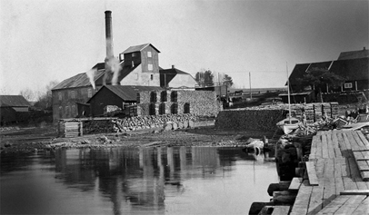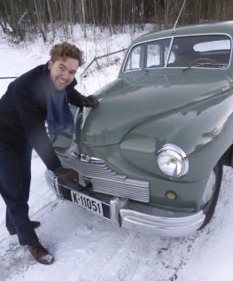

KULTURINNSLAG : Totningen Evald Fredholm kommer og synger og spiller for oss. Han er allsidig, og akkompagnerer seg selv både med gitar og trekkspill. Han har mange fine viser på repertoaret.
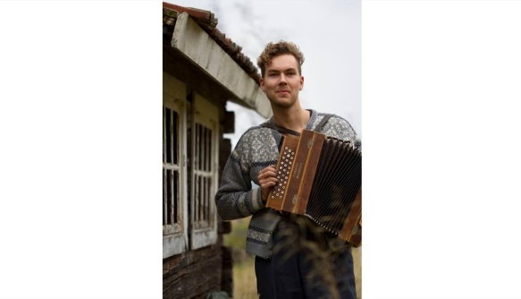
Salg av drikke og biteti, loddsalg.

Fri entré.

Folk med transportbehov kan undersøke muligheten på sitt lokale kulturkontor.

Stange kultur og fritid v/Rolf Olav Hårseth
Telefon: 62 56 21 13 /917 79 394

